[Bài đọc] Một số khái niệm cơ bản trong CSDL

Mục tiêu
- Tìm hiểu về bảng, khoá chính, khoá ngoại trong cơ sở dữ liệu

Nội dung
Trong cơ sở dữ liệu, phải nắm được một số các khái niệm cơ bản như sau:
- Bảng (table)
- Bản ghi (record)
- Trường (field)
- Khoá chính (primary key)
- Khoá ngoại (foreign key)

Bảng
Bảng (Table) là đối tượng được sử dụng để lưu trữ dữ liệu trong một CSDL, mỗi bảng gồm một số hữu hạn các hàng và cột.
- Các cột trong một bảng được gọi là trường (Field). Mỗi trường trong bảng được khai báo bởi tên và kiểu dữ liệu tương ứng.
- Hàng trong bảng gọi là bản ghi (Record)
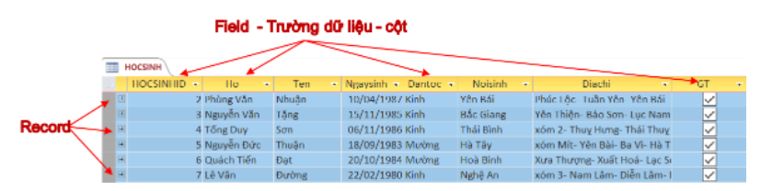
Như hình trên, bảng sẽ là HOCSINH và có các trường sẽ là HOCSINHID, Ho, Ten, Ngaysinh, Dantoc, Noisinh, Diachi, GT và các bản ghi sẽ là các dòng

Khoá chính
Khóa chính (primary key) là trường dữ liệu (cột) có giá trị duy nhất giữa các hàng (record). Khóa chính để xác định chính xác Record nào đó trong bảng, nên khi ứng dụng hãy chọn một loại dữ liệu chuyên biệt nào đó làm khóa chính, ví dụ như mỗi người đều có một căn cước công dân khác nhau, hay mỗi bạn học viên đều có một mã học viên riêng của mình,...
Trong ví dụ trên bảng HocSinh có một cột - trường dữ liệu là HOCSINHID làm khóa chính, được thiết kế là một mã học sinh duy nhất dành cho mỗi học sinh và khi biết khóa chính sau này sẽ nhanh chóng tìm đến bản ghi chứa khóa chính đó.

Khoá ngoại
Khóa ngoại (foreign key) là trường (cột) dữ liệu chứa các giá trị tham chiếu (trỏ đến) một khóa chính của bảng khác. Việc tạo ra các cột (trường) là khóa ngoại sẽ hình thành nên mối quan hệ giữa các bảng.
Ví dụ: có bảng HocSinh có các trường là HOCSINHID, Ho, Ten, Ngaysinh, Dantoc, Noisinh, Diachi, GT, LopId
Bảng LopHoc có các trường là LopId, TenLop
Trong ví dụ trên LopId sẽ là khoá ngoại của bảng HocSinh vì đây là trường (cột) tham chiếu đến khoá chính của bảng LopHoc
Last modified: Friday, 13 May 2022, 10:18 PM

